Manual do Sistema Integrado de Gestão

1.0 – A EMPRESA
Fundada em 1959 pelo patriarca Sr. José Lazzarini, a empresa Lazzarini – Mobiliário Corporativo, segue com muito trabalho, investimentos, treinamentos e dedicação, tornando se referência junto ao mercado moveleiro, atuando no segmento corporativo.
Com sua própria equipe de montagem e frota completa, enviamos nossos produtos, para todo o território nacional com toda segurança e praticidade.
Todo este desempenho nos trouxe também às responsabilidades socioambientais, através da Fundação José Lazzarini, na qual fazemos um trabalho de inclusão social e profissionalizante; do selo Abrinq – empresa amiga da criança, o qual possuímos desde 2003 quando iniciamos o trabalho com a Fundação; e da certificação ambiental que garante aos nossos clientes a origem ecologicamente correta dos produtos que utilizamos.
Desta forma a empresa Lazzarini garante a excelência no atendimento, gerando rentabilidade, garantia e satisfação aos clientes, parceiros, colaboradores e comunidade.
2.0 – CONTEXTO DA ORGANIZAÇÃO
A Direção da Móveis Lazzarini, buscando atender aos requisitos de um Sistema Integrado de Gestão, nos moldes das NBR´s ISO 9001:2015, ISO 14001:2015 e ISO 45001:2018, e criar a cultura de pensar a empresa de forma estratégica, adotou na análise de seu contexto, a matriz SWOT, que é uma ferramenta de gestão bastante difundida no meio empresarial para o estudo do ambiente interno e externo da empresa através da identificação e análise das forças e fraquezas da organização e das oportunidades e ameaças às quais ela está exposta, auxiliando de maneira bastante eficaz na identificação dos fatores que influenciam no funcionamento da organização fornecendo informações bastante úteis no processo de planejamento estratégico.
Questões climáticas foram pensadas durante o ciclo de vida de nossos produtos, desde matéria prima, produção, instalação e descarte. Sim, questões climáticas podem interagir de alguma forma com a empresa. Para contribuir, na redução de efeitos negativos climáticos, optamos por potencializar energia fotovoltaica, melhoria contínua na redução de uso de matéria prima, redução da emissão de resíduos, descarte de forma responsável de resíduos e parceria investidora em práticas de educação ambiental com a BATEA – Batatais Educação Ambiental.
AMBIENTE INTERNO
FORÇAS  - Capacidade Produtiva  - Atuação Comercial  - Linha de Produtos Especiais  - Agilidade em Tomada de Decisão  - Conhecimento Técnico da Equipe  - Gestão Horizontal  - Prazo de Recebimento  - Envolvimento e Comprometimento dos Trabalhadores  - Fidelização de Clientes  - Benefícios aos Trabalhadores  - Facilidade de trabalhar com vários tipos de matérias | FRAQUEZAS  - Falta de Transporte (Período de Pico)  - Manutenção Interna de Equipamentos e Máquinas  - Controle de Qualidade de Produto  - Qualificação de Fornecedores  - Capacitação e Qualificação de MO Interna  - Prazo de Pagamento  - Análise Crítica e Apresentação dos Indicadores de Processo Mensal  - Estrutura Física
AMBIENTE EXTERNO
OPORTUNIDADES  - Potencial de mercado – novos nichos  - Parcerias com construtoras e escritórios de arquitetura  - Mercado de produtos especiais (personalizado)  - Mercados ambientalmente corretos / Certificação Verdes - FSC  - Melhoria do cenário econômico (aumento da demanda)  - Comunicação visual | AMEAÇAS  - Falta de mão de obra especializada  - Risco de mercado (concorrência desleal)  - Instabilidade nas parcerias (terceiros)  - Novo cenário econômico  - Produtos de maior evolução tecnológica e ecologicamente corretos  - Dificuldade e custo de matéria prima  - Interrupção da cadeia de suprimentos  - Mudança de preferência do consumidor

3.0 – PARTES INTERESSADAS
PARTES INTERESSADAS | EXPECTATIVAS | O QUE VAMOS FAZER
Diretoria | Organização sustentável  Ambiente de trabalho controlado/organizado | - Apoiar e estimular sempre melhores condições de trabalho e ambiente
Trabalhadores e familiares | Capacitação e envolvimento profissional  Saúde e segurança ocupacional (mitigar riscos e perigos)  Participação dos trabalhadores | - Cumprir o Plano de Capacitação  - Cumprir o Plano de Gerenciamento de Riscos  - Cumprir o PCMSO – Programa de Controle Médico de Saúde Ocupacional;  - Cumprir o LTCAT - Laudo Técnico das Condições Ambientais do Trabalho  - Garantir as práticas, quando necessárias, do PAE – Plano de Atendimento Emergencial  - Pesquisar e estimular a participação dos trabalhadores  - Garantir trabalhos ergonomicamente correto para os trabalhadores  - Apoiar Filhos dos trabalhadores na formação educacional
Clientes | Preço, qualidade e prazos acordados  Satisfação dos clientes | - Cumprir os acordos comerciais firmados  - Pesquisar anualmente a opinião de nossos clientes  - Canal de comunicação  - Retrabalho  - Monitoramento da reclamação do cliente
Fornecedores | Parceria sustentáveis  Cumprimento da legislação pertinente | - Buscar fornecedores parceiros em políticas de SGQ / SGA / SGSSO  - Monitorar legalidade dos fornecedores
Comunidade e Vizinhança | Não geração de poluentes (físicos, sonoros, cheiro, visual etc.)  Parcerias e apoio a eventos sociais / ambientais | - Ações de mitigação dos poluentes – LAIA – Levantamentos de Aspectos e Impactos Ambientais;  - Garantir as práticas, quando necessárias, do PAE – Plano de Atendimento Emergencial  - Garantir as práticas, quando necessárias do PRE – Preparação e Resposta a Emergências  - Manutenção de Equipamentos – Manutenção dos Próprios  - Interagir com a comunidade através de eventos sociais e ambientais  - Interagir com a comunidade via Fundação Lazzarini
Meio Ambiente | Não gerar poluição  Contribuir para a sustentabilidade | - Melhorar nosso Processo Produtivo;  - Manutenção de Equipamentos / Próprios  - Mitigar fontes poluidores em todo o ciclo de execução do produto  - Garantir as práticas, quando necessárias do PRE – Preparação e Resposta a Emergências  - Cumprir os planos de ação gerados no LAIA -Levantamentos de Aspectos e Impactos Ambientais  - Desenvolver educação ambiental na comunidade
Agentes Públicos | Atendimento as Leis (Municipal/Estadual/Federal) Ambientais e SSO  Pagamento dos impostos | - Monitorar e autoavaliar o cumprimento da legislação  - Manter em dia todos os imposto obrigatórios do setor  - Aumentar o fomento econômico local

4 - ESCOPO DO SISTEMA INTEGRADO
Projeto, desenvolvimento, produção, comercialização e assistência técnica de mobiliário corporativo.

5 - POLÍTICA DO SISTEMA DE GESTÃO INTEGRADA
MISSÃO
Satisfação do cliente, produzindo com qualidade, responsabilidade ambiental e social,
gerando rentabilidade.
VISÃO
Conquistar novos mercados investindo na capacitação de seus colaboradores,
buscando desenvolvimento tecnológico com sustentabilidade e compromisso social,
tornando-se referência em seu segmento.
VALORES
- Ética, integridade e transparência nos negócios;
- Respeito à vida, as pessoas e ao meio ambiente;
- Consultar e desenvolver nossos trabalhadores;
- Trabalhar para reduzir perigos e riscos das práticas operacionais;
- Garantir à saúde dos trabalhadores;
- Promover práticas sustentáveis;
- Reduzir qualquer tipo de poluição;
- Comprometimento, responsabilidade e inovação;
- Valorizar todos que fazem parte da nossa empresa;
- Cumprir requisitos legais e outros;
- Melhorar continuamente nossas práticas e Política de Gestão

6 - MONITORAMENTO do SGI

7.0 – INTERAÇÃO DOS PROCESSOS

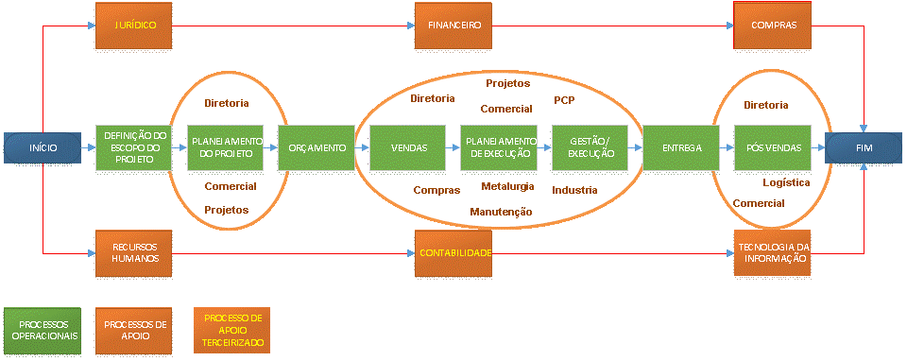

8.0 – ORGANOGRAMA HIERARQUICO

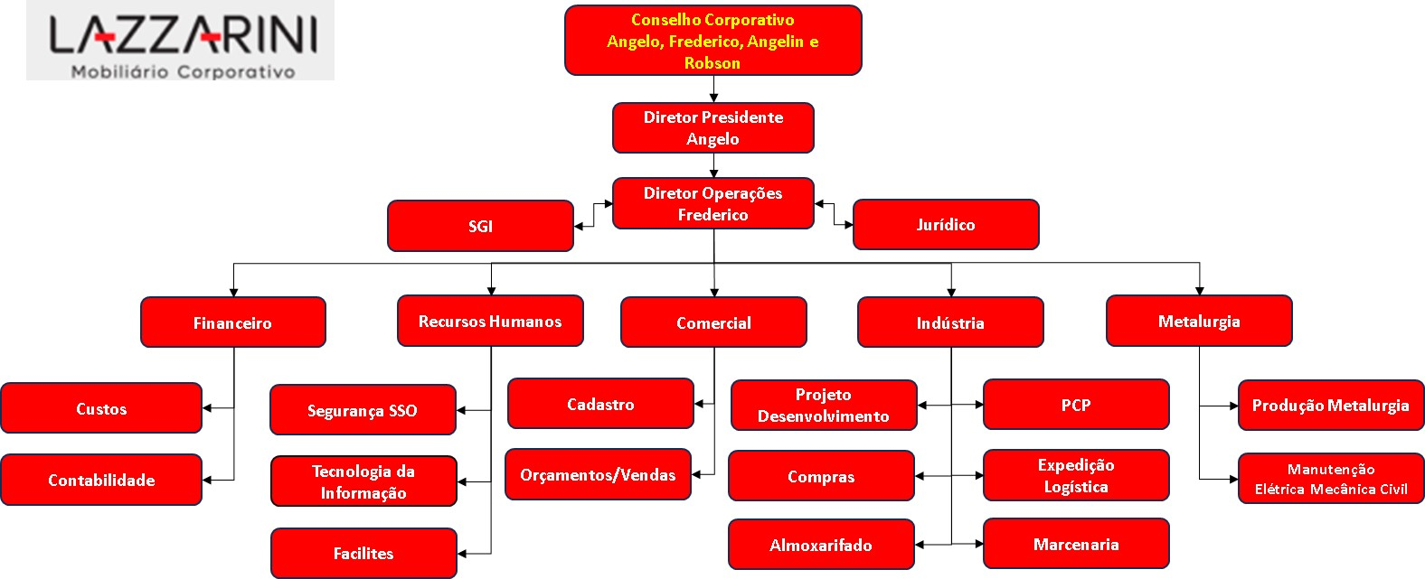

9.0 – PROCEDIMENTOS

A Estrutura documental que compõem o SGI da Móveis Lazzarini são os seguintes:
- Manual do Sistema de Gestão Integrado
- Formulários e Registros do SGI
- Detalhamento de Processos
- Risco e Oportunidades dos Processos
- LAIA - Levantamento de Aspectos e Impactos Ambientais
- Plano de Gerenciamento de Resíduos
- PRE - Preparação e Resposta a Emergências
- PGR - Plano de Gerenciamento de Risco
- PAE - Plano de Atendimento a Emergências
- PCMSO - Programa de Controle Médico de Saúde Ocupacional
- Manual de Conduta e Ética

A Elaboração / Alteração de Documentos do SGI é registrada no próprio documento, sendo evidenciado a alteração no seu histórico, e a versão antiga, vira documento obsoleto. Documentos do SGI serão de responsabilidade de aprovação da Alta Direção e documento processuais, dos seus Gerentes.
Todos os documentos e registros são controlados com lista mestre ou tabela de controle.

Histórico de alterações

Data | Item | Histórico

